Ezequiel Martínez Estrada ajedrecista

Contexto

Luego de la exposición de documentos del archivo personal de Ezequiel Martínez Estrada en la Biblioteca Nacional (2004-2005) y la posterior edición de su obra Filosofía del Ajedrez, colección Los Raros, Biblioteca Nacional, con un estudio preliminar de Teresa Alfieri, salió a la luz uno de los aspectos más interesantes y sorprendentes de la personalidad de este gran pensador. Si reparamos en la cantidad de horas de trabajo que Ezequiel Martínez Estrada debió realizar, en la profusa cantidad de citas de cultura universal, en sus conocimientos sobre la historia y la práctica del ajedrez, no podremos menos que reconocer que él seguramente pensó que el tema era merecedor de tamaños esfuerzos.
Para la época en que se estima que Ezequiel Martínez Estrada fue construyendo este ensayo, principalmente durante los años 1917 a 1929, el ajedrez en Argentina se encontraba en un desarrollo muy preliminar, pero a la vez muy dinámico. El primer club estable –Club Argentino– se había fundado en 1905, bajo el mecenazgo del masón don José Pérez Mendoza (1855-1937), que a los cuarenta años decidió dejar sus actividades laborales como martillero, las cuales le habían permitido convertirse en millonario, para dedicarse a la filantropía. Y es aquí donde el ajedrez recibe sus copiosas donaciones, mediante el aporte dinero y contactos políticos para la nueva institución, e introduciendo el ajedrez en las cárceles, en las instituciones para ciegos, en las escuelas y universidades, y en el sistema penitenciario. Hasta ese entonces, el ajedrez era mal visto por amplios sectores de la sociedad, que lo consideraban poco menos que un pasatiempo para vagos. La figura central de esta concepción era don Miguel de Unamuno, que había publicado en El Hogar un tremendo artículo contra el ajedrez. El Club Argentino logró amalgamar su afectis societatis, precisamente, para demostrar que el ajedrez era un juego donde se practicaban las buenas costumbres, la caballerosidad, y se combatían la inmoralidad y el juego por dinero. Esa institución tenía un carácter aristocrático, y aunque fue incrementando notablemente su cantidad de socios, no podían acceder a él los sectores más populares, por razones principalmente económicas.
En 1916 el país se preparaba para sus primeras elecciones libres, como consecuencia de la Ley Saenz Peña/Yrigoyen. La población se encontraba en estado de efervescencia. En ese contexto se funda, en agosto de 1916, el Círculo de Ajedrez. Su primer local estaba situado en el sótano del desaparecido Café Colón, Avenida de Mayo 999, en su intersección con Bernardo de Irigoyen, en aquel momento llamada Buen Orden. Era un café concurrido por anarquistas, ideología no sólo de su propietario, sino de sus empleados, a quienes los clientes llamaban compañeros. Su dueño, un catalán discípulo de Kropotkin, repudiaba el alcoholismo, y ofrecía en su reemplazo el mejor café de Buenos Aires. Era habitué el doctor Juan Creaghe, quien en colaboración con Alberto Ghiraldo, otro cliente, convirtieron el periódico La Protesta en diario, con Ghiraldo como director. Excepto su presidente, el doctor Fructuoso Coste, la mayoría de los socios eran jóvenes, muchos de ellos provenientes del Café de los 36 billares. En los primeros tiempos, el Club Argentino vio con mucha simpatía la aparición del pequeño club, y organizaron varias actividades conjuntas. Se concretaron encuentros por equipos, y aún jugando el Club Argentino con un equipo B, superaba con creces al Círculo. Esta amigable relación se vio cortada cuando el Círculo, de crecimiento vertiginoso, comenzó a ganarle al Club Argentino algunas de esas competencias. Desde ese momento, esta institución, especialmente su sector más conservador, comenzó a considerar al Círculo como un rival de cuidado. De la amistad se pasó en un lapso breve a una confrontación que, con vaivenes, siguió durante los siguientes veinte años.

Primeros pasos de Ezequiel Martínez Estrada como ajedrecista

Martínez Estrada se introdujo en el ajedrez de competición, primero, en la Mutualidad Postal y Telegráfica, donde encontró en su compañero Enrique Falcón un buen rival. Muy probablemente ambos, Ezequiel Martínez Estrada y Falcón, se hayan asociado al Círculo desde los primeros momentos, 1916 o 1917, y ya en 1919 los encontramos integrando la comisión directiva de esa institución, en calidad de vocales. Informaba La Razón:
Las nuevas autoridades de este club han quedado constituidas, después de la última asamblea, por: Fructuoso Corte, presidente; Juan J. Coria (Sic), vice; Pedro Ipata y Patricio Grau, secretarios; Alfredo Calderón, tesorero; Luis Palau, protesorero; Juan Cifra, Roberto Grau, Enrique Falcón y Ezequiel Martínez Estrada, vocales.
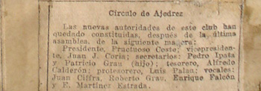

Puede observarse que allí ya estaban los hermanos Grau –Roberto y Patricio–, Valentín Fernández Coria y Luis Palau, todos ellos ingresados luego de renunciar al Club Argentino. Posteriormente se integró también al Círculo Damián Miguel Reca, que sería, junto a Grau, uno de los principales promotores de ideas revolucionarias. En 1911 el Club Argentino había dejado pasar una inmejorable oportunidad de organizar el primer campeonato nacional, rechazando una generosa oferta de un club de residentes asturianos llamado Orfeón. Precisamente, hacia 1920, el Círculo promovía dos reivindicaciones importantes: la fundación de una Federación Argentina de Ajedrez, y la organización del campeonato citado.
Bajo esta presión, el Club Argentino tomó las riendas y lanzó el llamado Gran Torneo Nacional en 1921, para el cual redactó reglamentos especiales, obtuvo premios, y lanzó una fuerte campaña publicitaria a través de los diarios y de invitaciones directas a clubes. Cerrada la inscripción, se anotaron 23 jugadores, no faltando ninguno de los mejores del país. Debido a la situación de tirantez y enemistad con el Círculo, el Club Argentino no invitó a éste a participar: todos los representantes de la entidad joven –Grau, Palau, Reca, Fernández Coria– debieron hacerlo como jugadores libres. El certamen comenzó en agosto de 1921, y terminó recién en mayo de 1922, venciendo Damián Reca, quien fue así reconocido el primer campeón argentino. Fue ésta una derrota política y deportiva importante para el Club Argentino.
A este momento se refiere Martínez Estrada en La Cabeza de Goliat:
Cuando Damián Reca llegó al Círculo de Ajedrez, había ya muchas figuras preclaras, artistas consagrados: Rolando Illa, Valentín Fernández Coria, Benito Villegas, Julio Lynch, y como un efebo portador de brillantes destinos, Roberto Grau. De 1918 a 1920 se realiza entre nosotros un movimiento de superación sobre bases firmes y nuevas. Palau, De Witt, Guerra Boneo, Belgrano Rawson, y poco después Nogués Acuña, Maderna, Guimard, (Jacobo) Bolbochán, Piazzini y Pleci traen con la juventud y el entusiasmo una conciencia más escrupulosa y una exigencia más imperativa de estudio a fondo del juego, de analizar, de formarse un estilo propio.

A pesar del enfrentamiento político, hacia 1922 se produjo un momentáneo idilio entre el Club Argentino y el Círculo, y el 28 de setiembre ambos firmaron, junto a otras 28 entidades menores, el documento inicial de la fundación de la FADA. Fue elegido como primer presidente el doctor Carlos A. Querencio. Concretada la trascendental decisión, el camino hacia una organización superior del ajedrez argentino parecía allanado, pero… ¡la unión sólo duró tres meses! A raíz de tempranas divergencias sobre las futuras reglamentaciones que regirían los torneos nacionales, el Club Argentino decidió separarse de la recientemente creada FADA luego de una tumultuosa asamblea extraordinaria. El conflicto se reanudó inmediatamente, en peores condiciones aún que las anteriores. De aquí en adelante el calendario nacional adquirió una dinámica especial, ya que los torneos eran organizados en el marco de la lucha política entre el Club Argentino y la FADA: ambas instituciones competían por hacerlos, para beneplácito de los ajedrecistas. La FADA, en la carrera por conseguir nuevas afiliadas, organizó un torneo inter clubes de tercera categoría. Se inscribieron siete equipos, entre ellos el Centro Ajedrecista de Lanús, representado por los señores José Montesano, Ezequiel Martínez Estrada y León Londeros.
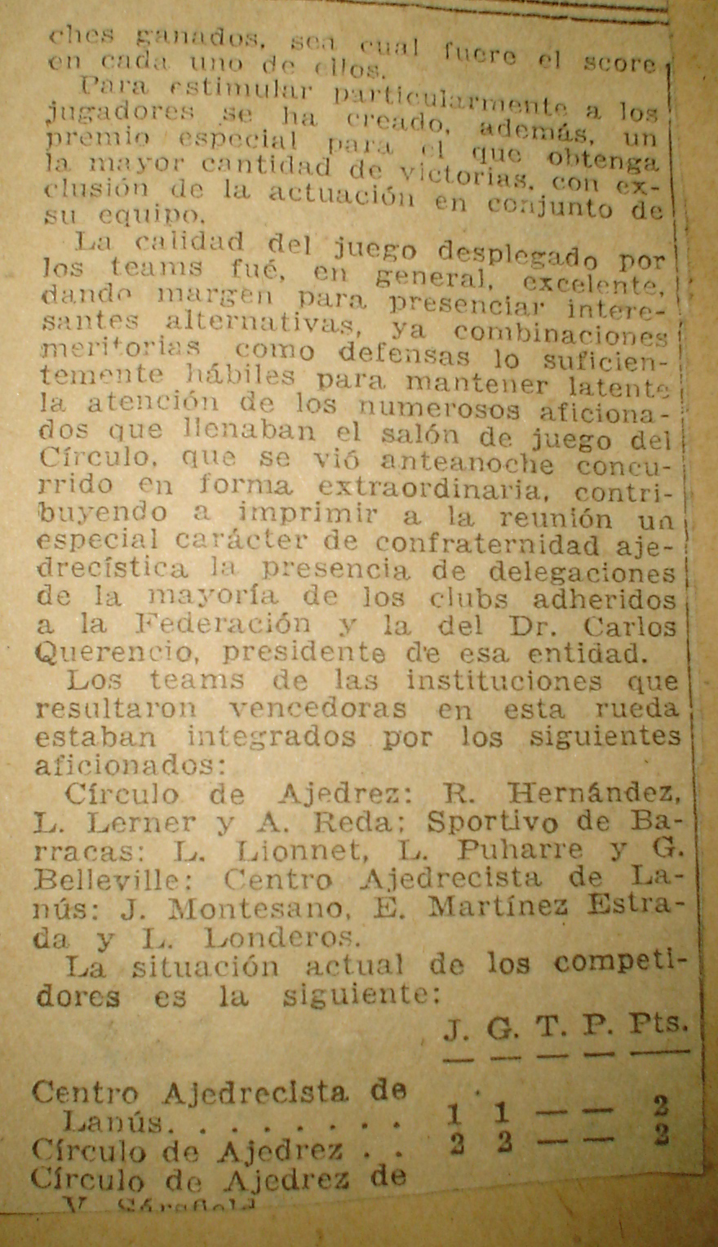
Martínez Estrada en el equipo de Lanús (16 de octubre de 1923)

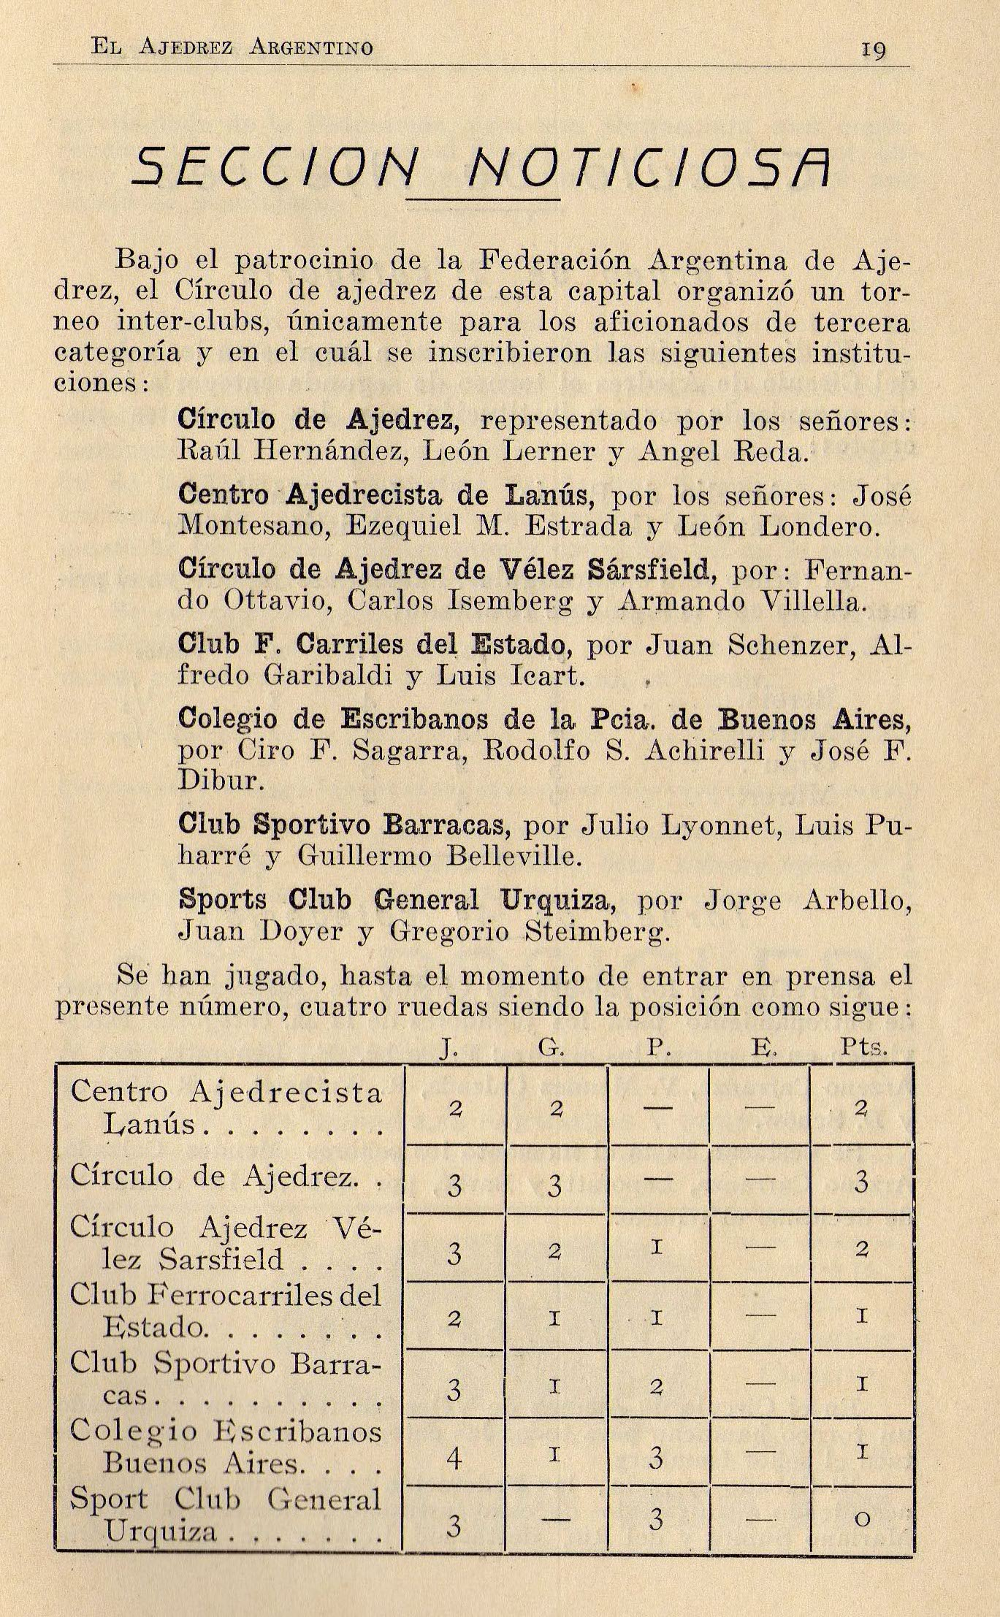
Información sobre el torneo por Equipos. Ezequiel Martínez Estrada en Lanús
El Ajedrez Argentino nº 1, diciembre de 1923.

El certamen fue ganado por un equipo del Círculo, integrado por Juan Hernández, León Lerner y Ángel Reda, en tanto el Centro Ajedrecista de Lanús ganó tres encuentros y perdió otros tres. Lo notable es que, en las actuaciones individuales, Martínez Estrada tuvo una actuación muy destacada en el segundo tablero: igualó el tercer mejor puntaje junto a otros competidores, con 4½/6 puntos, es decir, cuatro partidas ganadas, una empatada y una perdida. Deduciendo de la información publicada en La Nación el 20 de noviembre de 1923, Martínez Estrada ganó frente a Carlos Isenberg, Antonio Garibaldi, R. Achivelli y A. Ravioli, igualó con Luis Puharré, y fue derrotado por León Lerner. Precisamente, la planilla original de su victoria frente a Isenberg se conserva en la Fundación Martínez Estrada. Para este entonces, Carlos Isenberg ya era un jugador experimentado, tanto había igualado con el gran maestro checoslovaco Ricardo Reti en 1924, en una sesión de simultáneas.
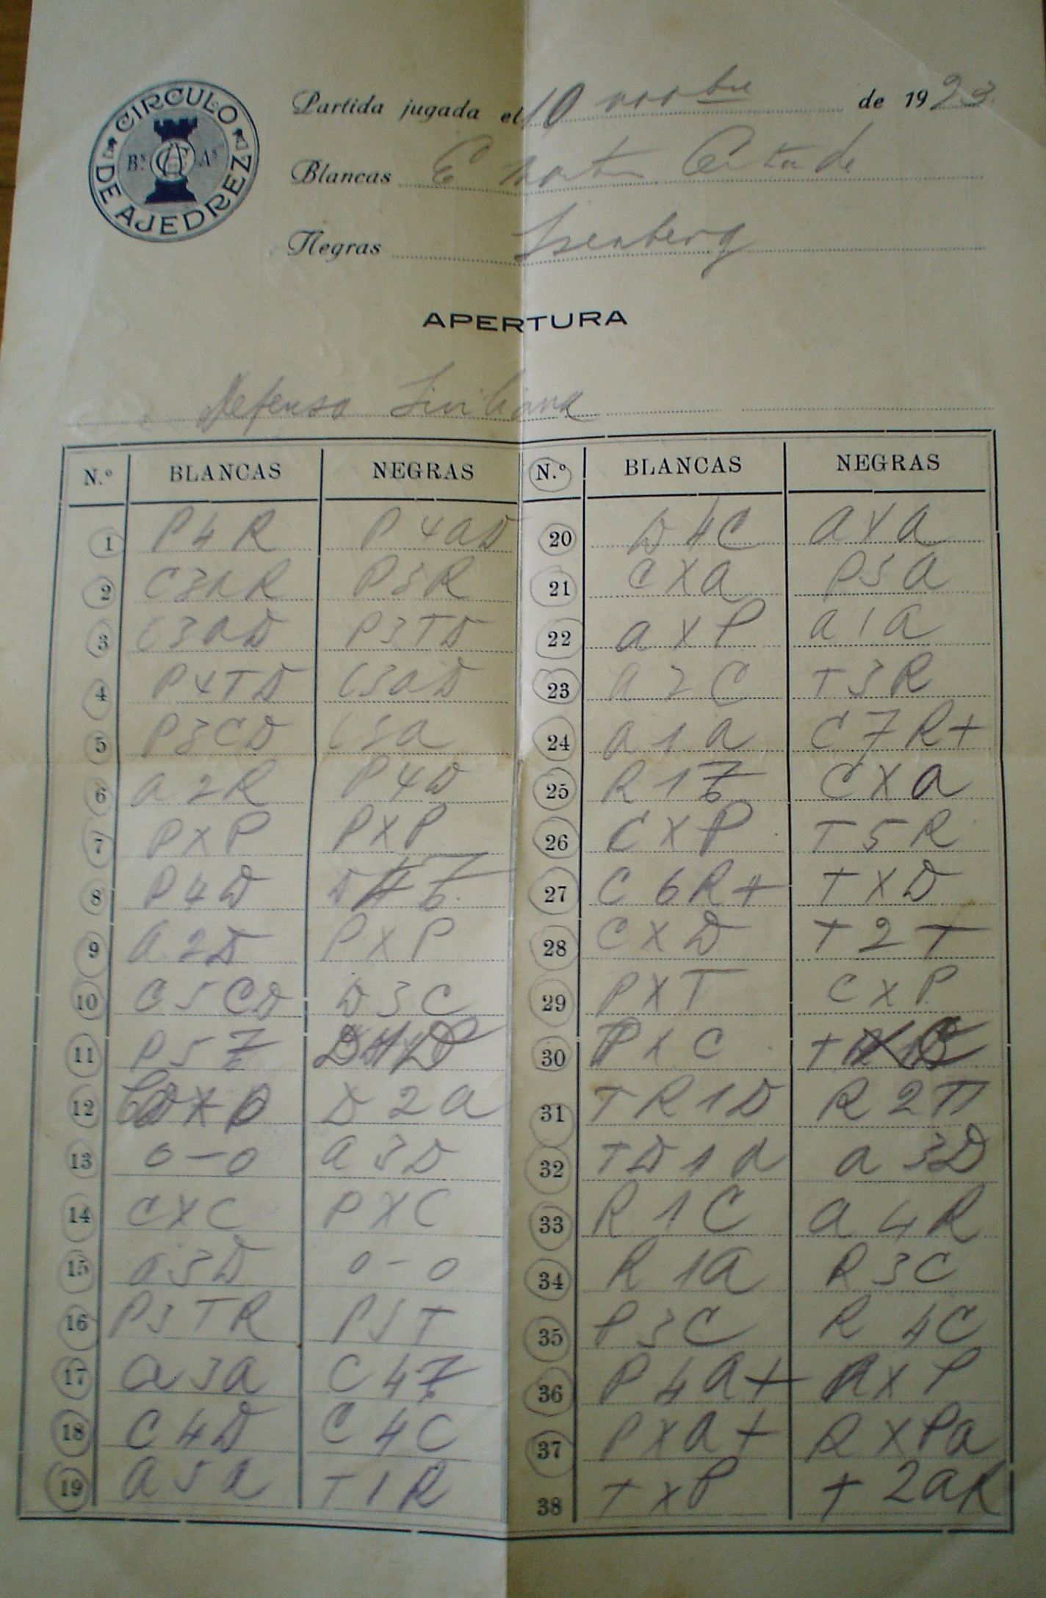
Planilla Martínez Estrada – Isenberg (Fundación Ezequiel Martínez Estrada )

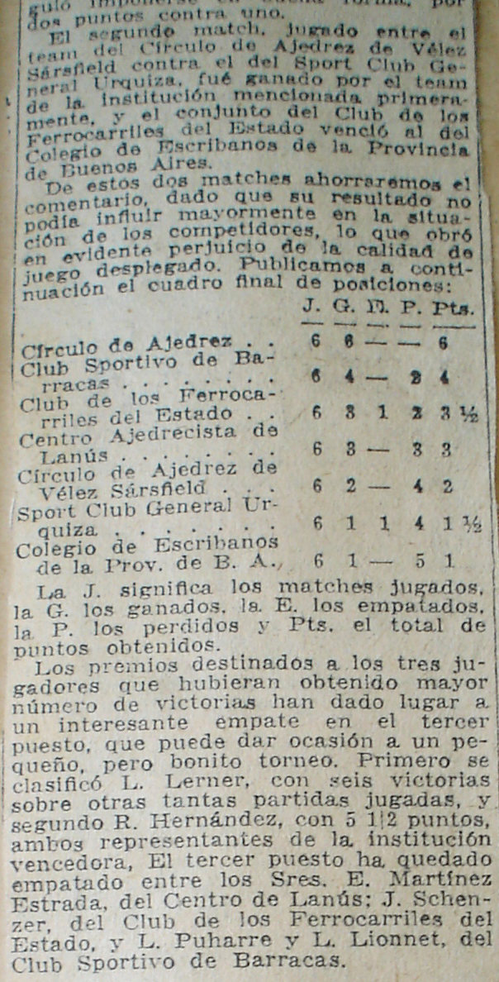
Martínez Estrada, entre los mejores tableros
(La Nación, 20 de noviembre de 1923)

La partida frente a Isenberg muestra el nivel que Ezequiel Martínez Estrada tenía frente al tablero: produjo una muy bonita combinación basada en los Rayos X.
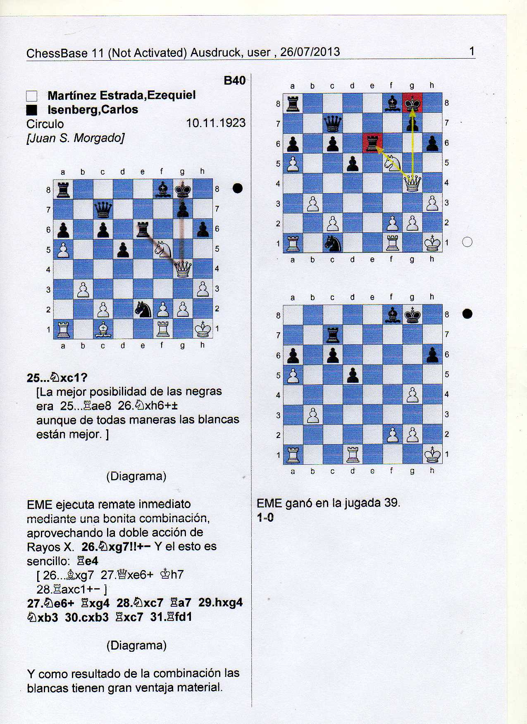

Ezequiel Martínez Estrada en la comisión directiva de la FADA

El domingo 30 de marzo de 1924 Ezequiel Martínez Estrada publica un anticipo de su obra, titulado Un ensayo sobre Filosofía del Ajedrez, que ha sido incluido como un capítulo en la obra recopilada por Teresa Alfieri, y el 31 de mayo de ese año se renovaron las autoridades de la FADA, manteniendo la presidencia Carlos Querencio, acompañado por José A. Dibur como vicepresidente, Juan M. Monty Luro como secretario general, Luis Belgrano Rawson como secretario, Guillermo Lovegrove como tesorero, Constante Ruiz como protesorero y Ezequiel Martínez Estrada como bibliotecario.
Indudablemente a Martínez Estrada le interesaba este puesto, ya que de ese modo tenía acceso a una buena cantidad de libros y revistas extranjeros, que necesitaba para obtener datos para su ensayo Filosofía del Ajedrez ya en preparación. No hay información fehaciente acerca de los contenidos de la biblioteca de la FADA por ese entonces, pero puede deducirse que, al menos, recibieron donaciones de José Pérez Mendoza, quien oficiaba de mecenas tanto para el Club Argentino, como para el Círculo, el Círculo de Vélez Sarsfield y la propia FADA.
Poco después, la FADA contrató al gran maestro checoslovaco Ricardo Reti, quien dio una serie de cursos, conferencias y sesiones de partidas simultáneas, una de las cuales se realizó el 29 de agosto de 1924 en el Club FC Pacífico. Veamos el informe que publicó La Prensa:
La sesión dio lugar a una interesante reunión de aficionados. Se hallaban presentes las autoridades de la FADA y destacados ajedrecistas de esta capital, quienes siguieron con atención el juego del profesor, que esta vez denotó más seguridad, concluyendo un gran número de juegos en forma brillante. A las 21.15 se constituyeron los 27 tableros, tomando parte los siguientes socios del Club FC Pacífico: Rafael Guastavino, Carlos Estrada Martínez. (…)
Puede asegurarse con un alto grado de certeza que quien es mencionado como Carlos Estrada Martínez no es otro que Ezequiel Martínez Estrada.

Apuntes de Filosofía del Ajedrez en la revista oficial de la FADA

La revista oficial de la FADA publica un artículo de Martínez Estrada que sería un apunte preliminar de Filosofía del Ajedrez, titulado De la jerarquía en ajedrez, que no se encuentra incluido en la edición de la Biblioteca Nacional. Argumenta a favor del estudio del ajedrez a través de la filosofía, expresando lo siguiente:
De la jerarquía en Ajedrez
Cuando traté de esbozar en líneas muy generales una concepción filosófica del ajedrez, alguien me objetó que concedía a este juego valores trascendentales y metafísicos, extraños a la índole del juego mismo. Pero, indiscutiblemente, el asunto, tal como se le tomaba en el ensayo, estaba destinado a iniciar un bosquejo esquemático del juego ciencia, y a analizar un aspecto menos paradojal de lo que se cree, de su mecanismo. (…) Creo que ya nadie duda que el ajedrez sea una ciencia, como nadie se aventuraría a negar que sea un arte por lo menos tan noble y bello como cualquiera de los demás. Tiene sus principios, sus reglas, sus métodos, su propósito y su fin. Es un mundo de símbolos más desmaterializados que la letra algébrica, y que la nota pentagrámica. Allí la belleza, el orden, la evolución, la fatalidad y la contingencia están al margen de las leyes de la gravitación y de la economía animal, de las que no se libra el estudio de los movimientos del péndulo ni el movimiento de la escultura. (…) Tomado el ajedrez por dentro puede dar motivo a grandes estudios, y si he analizado ya este juego como siendo un sistema de lenguaje, de psicología, de lógica, de moral, de estética y de física, es porque en él se ponen en actividad fuerzas mentales que abarcan todo el campo de pensamiento, sin relación con el mundo material, a la manera de las fuerzas platónicas.

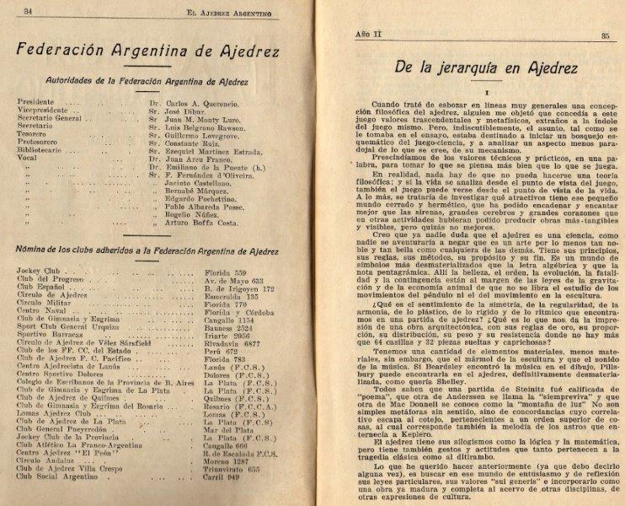
El Ajedrez Argentino 1ª época nº 16, pág. 35/6, febrero de 1925.

Dos meses después Ezequiel Martínez Estrada escribe otro artículo, titulado El Rey, que tampoco está incluido en Filosofía del Ajedrez. Dice:
El Rey
Si el ajedrez fuera la imagen atemperada de la guerra, tendríamos que convenir en que se trata de algo muy simple, y casi diríamos inocente, porque el hombre ya no combate así, con armas a la vista, sino que reserva su más ruda ferocidad para los ensayos de laboratorio, por ejemplo.
Una pieza, empero, conserva aún fisonomía adecuada a la época: el rey, que como todos los que superviven en Europa, tiene más de títere que de semidiós. El rey del tablero está próximo siempre a escapar, y a grito limpio clama a veces por un caballo, por el cual daría su reino. Como en algunos países monárquicos, es preciso que se ponga rey en lugar del muerto; en el ajedrez, porque no habría partida posible sin él, y en el mundo, porque los advenedizos son peores que los mismos reyes. Además, el rey del ajedrez tiene la misión de atraer sobre sí gran parte de las hostilidades, como si fuese un pararrayos; es resultado de cierto refinamiento republicano, el que hoy se busque la derrota por otro medio que el de la muerte trágica y en veces espeluznante del mate, intimando la vergonzosa confesión de la derrota.
¿Qué objeto tendría el ajedrez jugado sin rey? Libre de todo peligro, del juego malévolo, del ataque y la defensa, que compone lo más humano que tienen los animales, el mundo de la tierra y el mundo del ajedrez merecerían despoblarse de inmediato. El mundo del tablero, porque no tendría ideal común que mantuviera solidarios a los que combaten desinteresadamente, y el mundo de la tierra, porque perderíamos la ilusión de que, desaparecidos los tiranos y los opresores, nos convertiríamos, de lobos de Plauto que somos, en corderos del Señor, que no podremos ser nunca jamás.

Ezequiel Martínez Estrada en los primeros campeonatos nacionales

Informaban los diarios y El Ajedrez Argentino:
En la reunión celebrada por el Consejo Federal de la FADA se aprobó el reglamento para los grandes torneos nacionales de segunda, tercera y cuarta categorías. Cada club federado podrá participar con hasta seis jugadores de cada categoría. Se jugará a razón de cuarenta movimientos para las dos horas y veinte para cada hora subsiguiente, en el horario de 21 a 1. Se fija la suma de $ 2 m/n como derecho de inscripción individual. (…) El torneo de cuarta comenzará el 1º de octubre.
En total participaron 17 jugadores en segunda categoría, cuarenta y nueve en tercera, y noventa y uno en cuarta. En el Grupo K de la cuarta participó Ezequiel Martínez Estrada, siendo posible que haya representado al Centro Ajedrecista de Lanús o al propio Círculo.

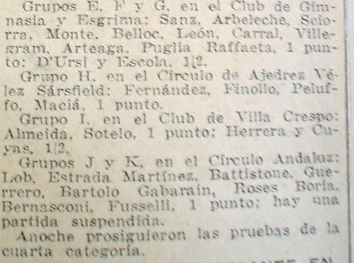
Martínez Estrada en La Prensa, 8 de octubre de 1925

Martínez Estrada juega a ciegas en el tren

Respecto al ajedrez competitivo, se han encontrado en los archivos de la Fundación algunas partidas anotadas frente a su compañero de trabajo Enrique Falcón, una de ellas fechada 27 de diciembre de 1927. Posteriormente, puede deducirse que Ezequiel Martínez Estrada no participó más en partidas de torneo, aunque sí lo hacía como pasatiempo en diversas circunstancias. Muy expresivos son, al respecto, los recuerdos de Gaspar Soria:
Ezequiel Martínez Estrada salía del Colegio Nacional de La Plata, donde dictaba cursos, y se dirigía caminando hasta la estación del ferrocarril acompañado de Luis Atencio. En el camino, disputaban una partida de ajedrez a ciegas. Martínez Estrada era socio del desaparecido Círculo de Ajedrez, y durante 1924 y 1925, fue bibliotecario de la Federación Argentina. En su obra La cabeza de Goliat dedica varias páginas al ajedrez. En un artículo publicado en La Nación trazó un paralelo entre el violinista Paganini y el ajedrecista Morphy, a quienes llamó artistas de afinación intelectual. (…)
En cuanto a Jorge Luis Borges, en alguna ocasión de partidas simultáneas con grandes maestros en la calle Florida, se hallaba entre el público. No fue ésa, precisamente, su única demostración de afecto por el ajedrez. Están sus sonetos, y está su presencia en el acto de clausura del Torneo Escolar de la Ciudad de Buenos Aires, organizado por el Ministerio de Cultura y Educación. Allí confesó con visible tristeza que no pudo releer a Martínez Estrada.

La visión del futuro de Ezequiel Martínez Estrada: la máquina de jugar ajedrez

Es muy instructivo el siguiente párrafo del prólogo de Teresa Alfieri:
El autor sospecha la llegada de una máquina de jugar ajedrez que abarque todas las posibilidades del juego y de algún modo lo clausure, pero ello no le impide exprimir sus otras posibilidades, las filosóficas.
Por algún motivo, la siguiente parte del manuscrito no salió en Filosofía del Ajedrez, y lo hallé en el CD editado por la Biblioteca Nacional en 2005 que muestra numerosos papeles de Ezequiel Martínez Estrada. Lo agrego aquí como un nuevo documento:
Es una tentación natural la de buscar posibilidades de someter a mecanismo las funciones matemáticas de la mente. Tan de consuno marchan hoy la vida y la mecánica, tan riguroso se ha tornado el método de investigación, que aparentemente podrá obtenerse un aparato mediante el cual, dados los términos de una ecuación, fuera posible resolverla. Ya existen, como sabemos, máquinas aritméticas, cuya infalibilidad y rapidez sólo Inaudi logró aventajar. Inaudi era otra máquina de calcular. Bastaría aumentar sus signos y disponer su funcionamiento con arreglo a principios ya sólidamente establecidos en matemáticas, para resolver problemas de cálculo integral, diferencial, etc. La complicación de esta máquina y el esfuerzo para idearla serían supremos, pero posibles. La matemática es tanto más perfecta cuanto más se aproxima a la infalibilidad mecánica. El cálculo es mecánico y no puede ser otra cosa, dado que la inteligencia opera en función de principios y de sus combinaciones, universalmente las mismas. La posibilidad de construir una máquina que realizara operaciones de cálculo superior sólo daría en honor de la inteligencia, como cuando la Naturaleza corrobora alguna de las últimas afirmaciones en materia de relatividad, no ocurre sino que se testimonia la grandeza del espíritu. Claro que la única objeción podría ser que esa máquina funcionaría de acuerdo con lo que el hombre previamente hubiese dispuesto que expresara, que haría lo que el hombre ya conocía. Estando preparada para resolver los problemas que el hombre, como matemático, se hubiera impuesto a sí mismo antes de usar la máquina, y por consecuencia, a resolverlas con su método. Esa objeción afectaría a la inteligencia del género humano, y no privativamente a las matemáticas. (…)
Luego de referirse a la máquina de calcular, Martínez Estrada pasa a considerar el dilema de si es posible o no construir una máquina que juegue al ajedrez. En principio, es pesimista… ¡pero luego prevé, con más de ochenta años de anticipación, el modo en que la máquina debería funcionar para resolver el ajedrez!:
Lo que, a pesar de las numerosas tentativas hechas, no se descubrirá nunca, es la máquina de jugar ajedrez. Poe decía sobre esas dificultades.
En ajedrez no hay ningún principio absoluto que establezca que, en una posición cualquiera –excepto aquellas que conducen al mate o a una posición claramente superior por jugadas que sólo tienen cada vez una respuesta, e ineficaz– deba hacerse un movimiento y no otro. En una posición del medio juego, los grandes maestros harían distinta jugada, es decir, tomarían caminos distintos.
A lo más puede establecerse que jugadas no pueden realizarse porque son malas –demostrándose enseguida por qué–, pero este sistema de eliminación, fácil para un grupo muy grande de jugadas que ningún jugador mediocre considera, ofrecería, en sus últimos análisis, las mismas dificultades que elegir la jugada mejor, como es evidente. Por otra parte, cada una de esas jugadas más o menos débiles, exige para su aprovechamiento que el contrario halle la respuesta justa o alguna de las respuestas eficaces. Por lo tanto, aún la jugada débil plantea un problema de tanta complejidad, o caso más, que la jugada exacta. Y si a esa jugada débil no se contesta bien, puede, automáticamente, convertirse en una gran jugada en el siguiente movimiento.
Por lo pronto, tanto las blancas como las negras juegan para ganar, y tienen las mismas posibilidades, excepto la iniciativa, que es de las blancas, por convención. Pero aun cuando el hecho de tener las blancas la apertura, y por lo tanto la iniciativa, autorizara a pensar en una ventaja de tiempo, nada nos autoriza a decir que en un juego absolutamente perfecto sean las que inician las que hayan de ganar.
Hoy nos encontramos en este exacto punto: ya tenemos máquinas que juegan al ajedrez mejor que los hombres, y son pequeños softwares que están al alcance de todos. Las máquinas ya resolvieron el juego de damas: correctamente jugada la partida por ambas partes, es tablas. En cuanto a si las máquinas resolverán finalmente el ajedrez, todavía no está tan claro, y él sobrevive orgullosamente. Se está tratando de resolver por dos caminos:
** Desde la apertura, mejorando las jugadas; las tabias ya tienen hoy en muchos casos treinta y más jugadas, y la partida real comienza recién en la jugada siguiente.
** Desde el final, mediante el método retrógrado. Primero se le cargó a la máquina un final de Rey y peón contra rey (tres piezas), y ella resolvió todas las posiciones. Luego se siguió con cuatro, cinco y seis piezas, con el mismo resultado. Actualmente se está trabajando con los finales de siete piezas, pero el avance es mucho más lento. El agregado de cada pieza produce una cantidad tan enorme de posiciones, que hasta el momento no se ha podido avanzar lo suficiente. ¿Qué pasará cuando se intente seguir con ocho, nueve, diez piezas?
Como decíamos antes, ya en aquel lejano 1925 Martínez Estrada había previsto ambos métodos:
He aquí una pregunta que al ajedrecista puede parecer rara: ¿acaso una vez que se conociera la índole del juego, no resultara que abrir el juego, iniciar una línea de desarrollo, jugar, es ya estar inferior? La jugada inicial, ¿no será ya un punto débil?
Para construir una máquina puede partirse de los siguientes conceptos:
1) De la apertura, eligiendo un número limitado de variantes, las reconocidamente mejores en cada línea, y fijas las respuestas y réplicas.
2) Estableciendo en cada posición una integral de valores, líneas de menos resistencia, puntos vulnerables, zonas débiles, por dispositivos electrónicos muy sensibles.
3) Partir de las posiciones de mate posibles y proceder por método regresivo. Este sistema se puede dividir en dos: mate con todas las piezas, mate con una pieza, con dos, etc. (…)
El ajedrez no consiste en las posiciones dadas, sino en las posiciones a devenir. Y aun cuando de una posición dada siempre hubiera de llegarse a otra inmediata y una sola, esa posición única se obtendrá no sólo en función de la partida jugada hasta entonces, sino en función de las jugadas sucesivas hasta el mate, y que son incógnitas con integrales de incógnitas para cada una. Es decir, muy superior a lo que el hombre puede concebir, y por tanto, construir. Realizado un cálculo matemático, nos daría una suma inconcebible de posibilidades combinatorias, una suma inconcebible de mates posibles, una suma inconcebible de variantes previas a cada variante próxima, y así sucesivamente: una suma inconcebible de posibilidades de regresar a la posición inicial para cada una de las variantes. Pero aún quedaría por hallar el procedimiento para sacar ventaja del error. Y no hay que olvidar que un error mal contestado suele convertirse en jugada muy fuerte. Y además, como dice Tartakower, el ajedrez en realidad no se basa en la verdad sino en el error.
Una partida absolutamente correcta no sería ajedrecística; el ajedrez sería el juego más estúpido para un dios, y por eso es el más interesante para el hombre. El ajedrez es esta lucha de la razón y de lo desconocido, en la síntesis de lo que el hombre puede hacer mediante su raciocinio, operando en un mundo que está más allá de su razón, y que se integra, aún en lo racional que tiene, con todo lo que en él hay de irracional, de instintivo, de absurdo, de delirante.
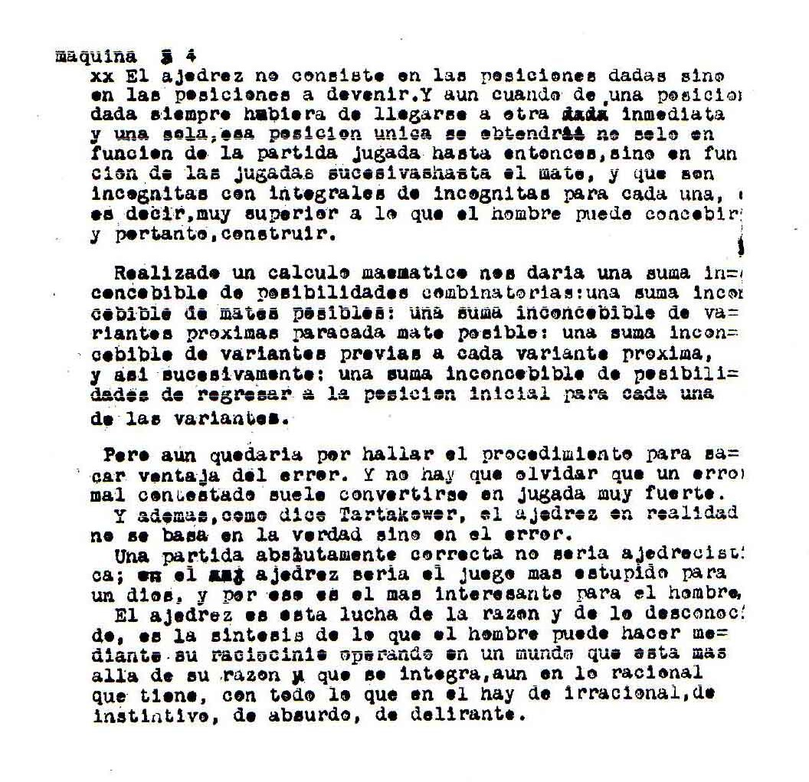
Manuscrito de Martínez Estrada sobre la máquina de jugar al ajedrez

Y aquí estamos, a casi cien años de los textos de Ezequiel Martínez Estrada, con un panorama todavía no del todo definido: si bien es cierto que la máquina hoy día puede jugar al ajedrez y ganarle al campeón mundial, no está tan claro que pueda resolver el juego. Es decir, no puede todavía afirmarse que, al hacer la primera jugada, si las blancas juegan 1.P4R (u otra), ganan, o empatan, o, tal vez, ¿pierden? Más lógico sería pensar que si las blancas y las negras realizan las mejores jugadas, la partida será tablas. También en esto tuvo razón Ezequiel Martínez Estrada: si hoy vemos las partidas absolutamente correctas jugadas por las máquinas entre sí, nos aburrimos soberanamente. ¡Son una estupidez!

El artículo de Miguel de Unamuno a La Nación indicaba ¨Salamanca, junio de 1910¨, y fue publicado en el diario durante la primera semana de ese mes. El 10 de junio, durante la asamblea del Club Argentino, su presidente, doctor Antonio Montenegro, leyó un fuerte discurso a favor del ajedrez y repudiando los conceptos de Unamuno.
Me parece más justo calificar a la llamada Ley Saenz Peña, a secas, de esta manera, ya que si no hubiera sido por las revoluciones del caudillo radical el político aristócrata nunca hubiera accedido a promoverla.
El príncipe Piotr Alekséyevich Kropotkin (1842-1921) es considerado como uno de los principales teóricos del movimiento anarquista.
John (Juan) O'Dwyer Creaghe (1841-1920), fue un médico irlandés anarquista que actuó en Argentina.
Alberto Ghiraldo fue un escritor argentino que adhería a esas ideas.
Por lo que se ve en las partidas jugadas entre Enrique Falcón y Ezequiel Martínez Estrada hacia 1927, sus fuerzas eran más o menos equivalentes. Cuatro años después Falcón ascendía a la categoría superior.
La Razón, 12 de agosto de 1919.
Roberto Gabriel Grau 1900-1944; Valentín Fernández Coria 1896-1955, Luis Argentino Palau 1897-1971, Damián Miguel Reca 1894-1937.
Ajedrecistas que se destacaron principalmente entre 1918 y 1923.
Esta siguiente generación de jugadores sobresalió entre 1926 y 1932
La Cabeza de Goliat, E. Martínez Estrada, Editorial losada, Buenos Aires, 2001, pág. 195.
Sigla de la Federación Argentina de Ajedrez.
El doctor Carlos Alberto Querencio era un reconocido médico. Adhería al sector más emprendedor del Club Argentino, y permaneció en la presidencia de la FADA aún después que el Club Argentino se separara de la misma.
El Centro Ajedrecista de Lanús estaba ubicado en José C. Paz 165, actual avenida 9 de Julio de esa localidad.
Luis Puharré ascendió rápidamente a la categoría superior, falleciendo muy joven.
Richard Reti era uno de los más fuertes jugadores del mundo, creador de la teoría del ajedrez hiper moderno. Estuvo en Argentina alrededor de tres meses, y sus enseñanzas dejaron notorias influencias en el estilo de varios de los mejores ajedrecistas argentinos.
Podría decirse que para esta época había seis o siete ajedrecistas de categoría superior, unos diez de primera, treinta de segunda, y después venía un grupo más grande de unos cuarenta, entre los que se ubicaría Martínez Estrada .
Martínez Estrada estaba fascinado con el descubrimiento de los Rayos Roentgen, y menciona el hecho en varias ocasiones en Filosofía del Ajedrez. Además, le dio el título a Radiografía de la Pampa.
El Ajedrez Argentino 1ª época nº 11, pág. 314, nº 12, pág. 345, nº 14, pág. 407.
La Prensa, 30 de agosto de 1924. En varias oportunidades sus apellidos aparecieron invertidos, y la E transformada en C.
No han podido encontrarse los resultados finales de esta sesión. Recordemos que este club tenía su sede en el monumental y lujoso edificio de Florida 783, y fue uno de los primeros en afiliarse a la FADA.
El Ajedrez Argentino nº 16, febrero de 1925.
Tito Maccio Plauto (251-184 a.C.). Comediógrafo, cuya gran contribución literaria reside en su lenguaje de gran riqueza: Lobo es el hombre para el hombre, y no hombre, cuando desconoce quién es el otro.
El Ajedrez Argentino 1ª época nº 18, pág. 106/7.
Órgano ejecutivo de la FADA.
La Nación, 27 de setiembre y 18 de noviembre de 1925. No se publicó la tabla de posiciones de los torneos de cuarta categoría.
Gaspar Darwin Soria fue un jugador de primera categoría durante largos años, tanto en el ajedrez frente al tablero como en el ajedrez postal. Vivió en Concordia, Posadas, Córdoba, Mar del Plata y Buenos Aires. Fue presidente de la FADA en el período 1974/8. También fue presidente del Círculo de Villa Martelli, y poseedor de la colección más importante de libros de ajedrez antiguos de la Argentina.
Luis Atencio fue un destacado ajedrecista de 1ª categoría de La Plata. Jugó con Reti en las simultáneas del 16 de diciembre de 1924, y participó en varios campeonatos de la ciudad. La familia Atencio es muy conocida en esta ciudad.
Escritores y poetas en el arte-juego ciencia, Gaspar D. Soria, Deporte y Arte nº 2, octubre de 1977.
Giacomo Inaudi (1867-1950) fue un famoso calculista, estudiado por el psicólogo Alfred Binet. Era pastor de ovejas, pero pronto se destacó por su extraordinaria memoria, dando exhibiciones en los teatros. Su cráneo fue estudiado por Broca.
Posiciones estandarizadas desde donde la partida comienza en la práctica.

